A Zuglói Örmény Önkormányzat,
a XV. kerületi Örmény Nemzetiségi Önkormányzat és
a Rákóczi Szövetség Rákos Mezeje Helyi Szervezete

tisztelettel meghívja a

Zenés Farsangi Örmény Klubnap
című rendezvényre

Közreműködik
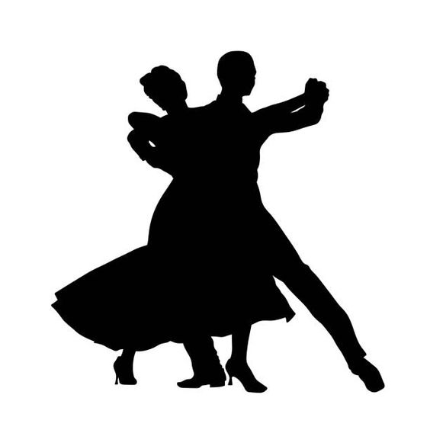
GROUP DUDUK Együttes
Várady Mária színművésznő

Időpont: 2025. február 07. péntek 17 óra
Helyszín:
Zuglói Nemzetiségek Háza, 1146 Budapest, Thököly út 73.
A belépés díjtalan.

